报告编号:

原 始 记 录

产品名称：
型号规格：
受检单位：
检验类型：
承接部门： | EMC检测部

中国汽车工程研究院股份有限公司检测中心

沿电源线的电瞬态传导抗扰检测记录表
检验地点 | 国家机动车质量监督检验中心（重庆）EMC检测部 |  |  | 检验日期
温 度 | ºC |  |  | 湿 度 | %RH
项 目 | 沿电源线的电瞬态传导抗扰度
检验依据 | ISO7637-2:2011 Road vehicles -- Electrical disturbance from conduction and coupling -- Part 2: Electrical transient conduction along supply lines only
样品名称 |  | 样品型号 |  | 样品编号
测试仪器 | 规格型号 | 仪器编号 | 制造厂 | 有效期 | 计量单位
瞬变脉冲抗干扰模拟器 | UCS200N | ZDC003 | EMTEST | 2021.6.18 | 广州广电计量检测股份有限公司
抛负载模拟器 | LD200N | ZDC004 | EMTEST | 2021.6.18 | 广州广电计量检测股份有限公司
电压跌落模拟器 | VDS200N50 | ZDC005 | EMTEST | 2021.6.18 | 广州广电计量检测股份有限公司
屏蔽室2 | —— | ZDC021-4 | ETS | 2023.9.20 | 华南国家计量测试中心
钢卷尺 | —— | ZDC017-1 | 台湾老A | 2020.4.29 | 重庆市计量质量检测研究院
机械式温湿度计 | TH-602F | ZDC017-5 | 广州美德时 | 2020.5.9 | 中国赛宝实验室赛宝计量检测中心
数字万用表 | VC9806+ | ZDC017-7 | VICTOR | 2019.12.18 | 重庆市计量质量检测研究院
样品状态检查
试验前/后仪器设备功能检查 |  |  | /
沿电源线的电瞬态传导抗扰度试验结果
试验电压 | 13.5±0.5 | 样品工作状态
波形 | 测试等级 | 测试脉冲（个）或时间（小时） | 试验过程观察 |  |  | 符合的功能状态
1
2a
2b
3a
3b
备注

负责人： 检验员：
附录一 试验波形图：

波形 1
 |  |  | 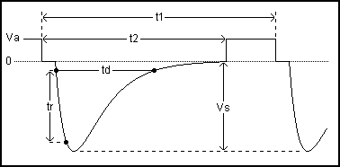
Vs: |  | V
t1: |  | s
t2: |  | ms
tr: |  | us
td: |  | us
Ri: |  | Ohm
Coupling: | Battery
Events: | 5000
Test duration: | 00:41:40 | h

波形 2a
 |  |  | 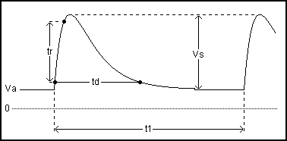
Vs: |  | V
t1: |  | s
tr: |  | us
td: |  | us
Ri: |  | Ohm
Coupling: | Battery
Events: | 5000
Test duration: | 00:16:40 | h

波形 2b
 |  |  | 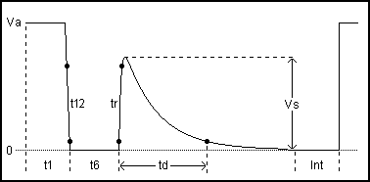
Vs: |  | V
t1: |  | s
t6: |  | ms
td: |  | ms
Int: |  | s
Ri: |  | Ohm
t12: |  | ms
tr: |  | ms
Events: | 10
Test duration: | 00:00:30 | h

波形 3a
 |  |  | 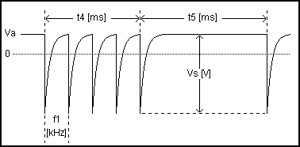
Vs: |  | V
f1: |  | kHz
t4: |  | ms
t5: |  | ms
tr: |  | ns
td: |  | ns
Ri: |  | Ohm
Coupling: | Battery
Test duration: | 1 | H

波形 3b
 |  |  | 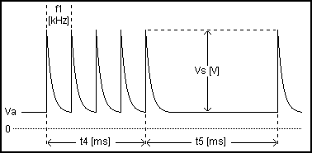
Vs: |  | V
f1: |  | kHz
t4: |  | ms
t5: |  | ms
tr: |  | ns
td: |  | ns
Ri: |  | Ohm
Coupling: | Battery
Test duration: | 1 | h

附录二 测试布置图
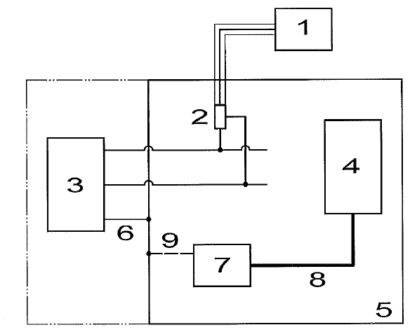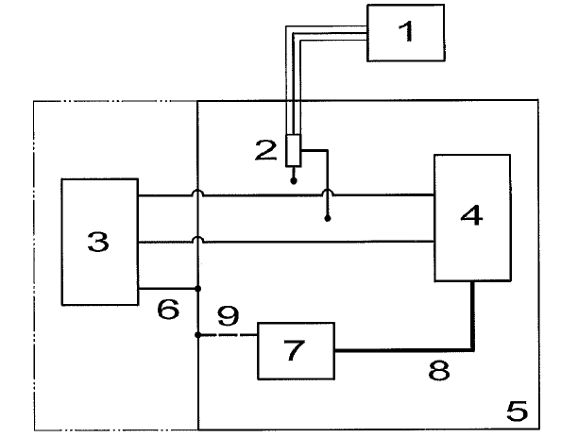
(a) 脉冲调整 (b) 脉冲注入
1 示波器或等效设备 | 4 DUT | 7 模拟负载（如需要需连接到接地平板）
2 电压探头 | 5 接地平板 | 8 内部连接线，远离DUT的电源线以避免
3 试验脉冲发生器 | 6 接地线（试验脉冲3的最大长 | 耦合
 | 度为100mm） | 9 模拟负载接地（如果需要）

附录三 测试照片

附录四 样品信息

产品名称 | 型号 | 商标 | 标称电压（V） | 骚扰源类型 | 骚扰抑制措施
样品照片

负责人： 检验员：

